La Secretaría de Ambiente y Asuntos Agropecuarios del Municipio de Tabio, una vez realizado el seguimiento y supervisión del contrato que a continuación se relaciona, certifica que YEIMMY VIVIANA MARTINEZ SANABRIA con C.C. 55.302.144, cumplió satisfactoriamente con las actividades que hacen parte de las obligaciones contractuales del contrato y las garantías requeridas por la entidad, por lo cual se autoriza el pago correspondiente al periodo comprendido entre el 28 de OCTUIBRE de 2023 y el 27 de NOVIEMBRE de 2023.
Contrato: No.: 202300137 de 21 de junio de 2023
Tipo de Contrato: PRESTACION DE SERVICIOS
Contratista: YEIMMY VIVIANA MARTINEZ SANABRIA
Cédula o NIT: C.C. No.: 55.302.144 de Barranquilla

Objeto: CONSULTORÍA PARA LA FORMULACIÓN DE LA POLÍTICA PUBLICA DE BIENESTAR Y PROTECCIÓN ANIMAL EN EL MUNICIPIO DE TABIO CUNDINAMARCA

Fecha Inicio: 28/06/2023
Término Inicial de Ejecución: 28/06/2023.
Valor Inicial del Contrato: Cincuenta y cuatro millones novecientos mil Pesos ($54.900.000) Moneda Corriente.
Adición: $ 0.
Prorroga No. 1: N/A
Forma de pago: Cinco (05) pagos mensuales de $9.166.666 y un último pago de $9.166.670
Valor para pagar: Nueve millones ciento sesenta y seis mil seiscientos sesenta y seis pesos ($9.166.666) M/CTE.
Se verificó que el contratista cumplió con la obligación de efectuar los aportes al sistema integral de seguridad social de conformidad con lo dispuesto en el artículo 23 de la ley 1703 de 2002, Ley 828 de 2003 y demás normas concordantes, de acuerdo a la certificación anexa a la cuenta de cobro.
En constancia se firma a los (20) días, del mes de diciembre del año 2023.

______________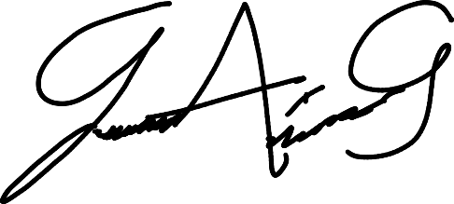_____________________
JULIAN DAVID ARDILA QUEVEDO
Secretario de Ambiente y Asuntos Agropecuarios.

Elaboró: Julián David Ardila Quevedo / Secretario de Ambiente y Asuntos Agropecuarios / Secretaría de Ambiente y Asuntos Agropecuarios / Firma de Vo. Bo.
Revisó: Julián David Ardila Quevedo / Secretario de Ambiente y Asuntos Agropecuarios / Secretaría de Ambiente y Asuntos Agropecuarios / Firma de Vo. Bo.
Aprobó: Julián David Ardila Quevedo / Secretario de Ambiente y Asuntos Agropecuarios / Secretaría de Ambiente y Asuntos Agropecuarios / Firma de Vo. Bo.

